112年教育部數位機會中心訪視說明
112.06.29
各位委員您好：
感謝您參與112年數位機會中心(以下簡稱DOC)年度訪視工作，將實地到偏鄉了解DOC運作與經營，建請給予相關建議，以利團隊精進執行內容。因DOC訪視時間緊湊，委員可於訪視前2日先至系統了解DOC的現況，並請於訪視結束5天內完成審查意見提交。
- 訪視說明內容
附件1：訪視事項說明  附件2：營運計畫提報說明  附件3：營運類型說明  附件4：DOC課程規劃說明  附件5：審查系統操作  附件6：訪視評分表 | P.2  P.3  P.8  P.12  P.14  P.17
- 審查資料
  - 112年DOC營運成果評鑑表(首次申請者無此項)
  - 113年DOC營運計畫書
請委員於訪視前2日先至系統觀看電子檔資料，訪視手冊紙本資料訪視當天提供。
- 審查意見填寫
- 審查意見填寫包括112年成果(首次申請者無此項)及113年營運規劃，合併填寫1份審查意見。
- 請委員參考附件3之審查系統操作，於訪視結束5天內，至管考系統完成審查意見系統填報，最遲請於10月3日(二)前完成提交。
- 審查意見請與評分一致，分數與排名不佳的DOC，審查意見中請列出執行缺點。
- 審查費用
由縣市政府撥付「112年訪視評鑑費及交通費」。

訪視事項說明
【附件1】
112.06.29
- 數位機會中心(以下稱DOC)訪視流程說明
- 各縣市訪視時間以1至2天為原則，各DOC輪流實地訪視及移地報告。
- 訪視活動開始前請保留5-10分鐘，由教育部說明訪視評分及縣市政府說明訪視流程等事宜。
- 訪視活動結束前請保留20分鐘評分及綜合討論。
- 訪視流程(1小時內)
NO | 項目 | 時間 | 內容
1 | 參觀 | 5-10分鐘 | - DOC環境及教室等參觀  - 歷年特色發展及文宣等成果展示
2 | 成果及未來發展 | 15-30分鐘 | - DOC介紹(環境、營運成員)  - 112年營運與推廣成果(首次申請者無此項)  - 113年營運及推廣規劃  - 執行困難與解決方式(首次申請者無此項)
3 | 綜合座談 | 20分鐘 | 委員提問，請DOC、縣市政府及輔導團隊補充說明
備註：移地報告之DOC扣除參觀時間。
- 訪視內容重點說明
- 112年營運及推廣成果(首次申請者無此項)：
- 教學環境及設備應用、資訊課程成果、行動分班推動、學員案例分享、歷年學習成果延續、執行困難與解決方式等。
- 學習中心數位學習成果、DOC或輔導團辦理之競賽、主協辦DOC活動(會議、訪視、參訪)、在地特色成果宣傳(縣市、全國、國際)、媒體報導、部會合作案、創新執行方式與亮點等。
- 數位創新型DOC請說明創新提案內容執行成效。
- 113年營運及推廣規劃(以基礎應用型為主)：
- DOC營運規劃、資訊課程規劃(資訊素養、預防保健等)、宣傳與成果推廣活動、行動分班推動規劃、特色發展規劃、量化績效指標及經費編列妥適性。
- 提報「數位創新計畫書」將於訪視併同審議是否推薦，最終錄取名單於複審期間另行審議。(詳附件3)

113年教育部數位機會中心申請營運計畫提報說明
【附件2】

112.06.29
- 依據
依據行政院核定「數位共融及培力計畫」(113-116年)、教育部補助推動縮減數位落差要點及數位發展部109年「鄉鎮市區數位發展分類報告」建議，於具特色區域結合相關資源擴大數位應用，以共同打造學習環境。
教育部(以下簡稱本部)規劃「偏鄉數位培力推動計畫」，於數位發展第2、3、4分群之鄉鎮市區設置「數位機會中心」（Digital Opportunity Center，簡稱DOC）。
DOC的設立結合公私部門與社區民眾的力量共同執行，為服務偏遠地區民眾使用數位工具與網路設立服務據點，協助提供數位應用相關資源與資訊，建構偏鄉地區數位生態系。
- 目標
- 強化在地人才交流與數位培力，擴散跨單位合作據點數，打造數位生態系。
- 提供數位應用行動諮詢服務與推廣政府數位應用服務，並推廣零接觸的學習。
- 推廣及強化資訊培力及應用能力與技能，並提升資安意識與數位素養等觀念。
- 與輔導團隊合作共創數位內容及服務與在地特色。
- 維護數位機會中心服務功能。
- DOC營運類型
DOC因應設置地點、人口結構、地方特色屬性等差異，分為基礎應用型及數位創新型，申請單位得評估組織人力、服務擴散性、推動效益等面向，選擇適合的DOC類型進行申請，詳細營運類型說明如附件1(新申請設置者皆為基礎應用型)，上述各類型DOC原駐點人員職稱改為執行秘書(原駐點人員名稱廢除)。
- DOC營運服務對象與工作內容
- 營運期程：113年1月1日起至113年12月31日止。
- 服務對象
- 中高齡、原住民族、新住民、婦女等多元族群。
- 資訊應用基礎課程以60歲以上、無資訊設備使用經驗或較不熟悉使用之民眾優先。
- 具特色發展及資訊進階應用之學員(由輔導團隊提供專業及特色輔導，發展在地特色與亮點)。
- 所在地附近數位發展部109年「鄉鎮市區數位發展分類報告」之鄉鎮市區數位發展分群2至4級區服務據點(至少與3個單位據點合作辦理20小時數位培訓及資訊運用服務課程)。
- DOC例行營運工作
- DOC日常開放與管理作業。
- DOC環境與設備管理。
- 資訊應用課程規劃及招生。
- 推廣活動辦理。
- DOC多元經營與對外爭取資源。
- 配合本部委辦輔導團隊的輔導、運用跨部會資源發展在地特色，配合縣市政府、教育部督導辦理經費、成果填報與管考事宜。
- 申請、審查與核定
- 申請資格
- 參考數位發展部109年「鄉鎮市區數位發展分類報告」之鄉鎮市區數位發展分群(如附件2)，位於2、3、4分群鄉鎮市區之學校、鄉鎮市公所（圖書館）或民間團體等單位。
- DOC設置點應為立案公共開放空間，如：社區活動中心、學校、公共圖書館等資訊服務上網據點。
- 申請日期
  - 112年8月8日中午12時前提交DOC營運計畫書草案。
  - 112年10月17日中午12時前提交修正計畫書正式版。
- 申請方式
- 至教育部「偏鄉數位應用精進計畫」網站(http://itaiwan.moe.gov.tw/)登入/申請使用後臺管理系統填寫113年DOC營運計畫書草案及後續計畫書修正。
- 提報DOC營運計畫書草案並完成相關申請文件上傳
    - 設置合作同意書(用印)。
    - 土地/建物使用授權書(用印)。
    - 法人團體請提供設立證明文件。
以下為首次申請參與計畫提報所需文件
    - 軟硬體設備建置建議表。
    - 申請設置地點概況表。
    - 選址檢核表。
- 審查作業
- 請各縣市政府辦理初審作業，本部將邀請3位學者專家進行審查(特殊情況除外)。
- 審查項目包括DOC營運規劃、資訊課程規劃(數位素養、預防保健等)、宣傳與成果推廣活動、行動分班推動規劃、特色發展規劃、量化績效指標及經費編列妥適性。
- 首次申請由各縣市政府於DOC營運計畫草案提交截止日(8月8日中午12時）提前一周先完成書面審查(初審)，如有資料未完備請於截止日前完成補件，逾時將不受理申請。
- DOC營運計畫書草案審查方式
審查成績 | 審查結果 | 備註說明
90分以上 | 修正後通過 | 於期限內依審查意見修正計畫書內容上傳至至教育部「偏鄉數位應用精進計畫」網站後臺管理系統。
80以上  未達90分 | 修正後再審 | 於期限內依審查意見修正計畫書內容上傳至至教育部「偏鄉數位應用精進計畫」網站後臺管理系統。
未達80分 | 不通過 | 不予申請。
計畫書再審方式
審查成績 | 再審結果 | 備註說明
90分以上 | 修正後通過 | 皆以基礎型辦理。
未達90分 | 不通過 | 不予申請。
※以上審核通過者仍依照本部經費總額度及分數順序進行調整錄取數量。
- 經費
- DOC營運計畫補助上限：基礎應用型新臺幣50萬元及數位創新型新臺幣90萬元，另首次申請計畫單位將依照審查結果另補助環境建置經費，以利快速投入營運，以上皆包含經常門及資本門(資訊軟硬體設備費)。
- DOC營運計畫經費編列
- 業務費
- 工作費(臨時人員)：執行DOC營運計畫請依計畫執行需求遴聘臨時人員數名，工作費編列依勞動部最新公告之基本工資編列，基本工資如於計畫執行期間調整，不足額由業務費項下勻支。
- 其他補助項目包括：臨時人員勞健保費、勞工退休金等依法應給予項目、二代健保補充保費、資訊耗材、鐘點費、講義印製費、國內差旅費、宣傳與成果推廣活動費、分班分校及行動DOC場地費、數位創新計畫經費、雜支等。
- 交通費：DOC於偏遠鄉鎮市區執行行動分班課程、推廣活動等工作，如有交通費編列需求，每公里以6元計算。
- 行政管理費：DOC營運所需之水電費等，以業務費*10%以內編列。(本項包含資訊設備維修費、課程網路使用費、電話費、水電費)
- 資訊軟硬體設備費：以教學使用為優先，由本部視情況調整補助額度。
- 各經費項目請依「教育部補(捐)助及委辦計畫經費編列基準表」規定編列及報支。
- 113年度所需經費如未獲立法院審議通過或經部分刪減，本部得依審議結果調整經費，並依預算法第54條之規定辦理。

- DOC營運之督導與考核
- DOC營運計畫於執行中如需變更(包括管理單位異動、設置地點異動、工作項目與經費支用)，請所屬縣市政府函送相關說明及DOC變更後之營運計畫書，經本部同意後始得執行。
- DOC管理單位應配合本計畫追蹤考核機制，依限完成DOC專屬網站後臺資料提交，例如DOC上稿、學員管理、課程管理、設備管理、管考填報、訪視填報等，並依據本部政策推廣、媒體宣傳等需求，回報相關工作進度及成果，並得視需要派員參與DOC相關會議或實地參訪。
- DOC管理單位須與本部委託輔導團隊建立明確分工與合作機制，並依特色發展需求，結合相關單位(如衛生福利部社區關懷據點、長照中心、農業委員會農村再生計畫服務據點、內政部移民署服務站、原住民族委員會文化健康站及部落大學等資源)，為在地發展帶來助益。
- 計畫執行期間蒐集、處理及利用之個人資料，應符合個人資料保護法規範，以避免人格權遭受侵害，促進個人資料之合理使用。自DOC借出/歸還之設備，設備管理者應立即清除相關個人資料，以保障借用人權益。
- 參與計畫規劃、執行及推廣之人員(含縣市政府、DOC負責人員、執行秘書與行政人員)，得由縣市政府依權責核予相關獎勵。
- 計畫執行期間，經本部與縣市政府評核年度營運成效不佳，決議更換DOC設置地點、營運單位或結束營運者，縣市政府應協助DOC補助經費及設備財產移撥至相關單位持續運作，或繳回DOC補助經費，並函報本部備查。
- DOC設備及物品之管理請依國有財產管理手冊(財政部國有財產署)、物品管理手冊(行政院主計總處)辦理。
- 經費執行與結報
- 本計畫經費請依｢教育部補(捐)助及委辦經費核撥結報作業要點｣規定執行，2級用途別經費項目間互相勻支，得循DOC管理單位內部行政程序自行辦理，且於計畫結束後2個月內完成結報作業。
- DOC相關採購如屬政府採購法第4條所規定情形者，應適用政府採購法規定辦理。
- 本計畫為補助額度百分之五十以上之案件，所產生之講義、教材或軟體，應授權本部及其所屬機關在教育事務利用範圍內無償重製、改作與利用，並供各級學校師生教學及學習之用。
- DOC執行本計畫產生之文字、照片、影片、報告、講義、網站等，請依著作權法取得原作者授權使用並散佈之權利，教材文件及內容等請取得原作者「創用CC授權」，「創用CC」授權方式之「創用CC姓名標示非商業性相同方式分享，臺灣4.0版」。
- 聨絡窗口
- 教育部偏鄉數位應用精進計畫：https://itaiwan.moe.gov.tw 網站客服：0800-227-666，服務時間：週一至週五 09:00-18:00（不含例假日及國定假日）。
- 教育部資訊及科技教育司：
彭雅婷(02)7712-9073
新北市、桃園市、金門縣、新竹縣、苗栗縣、宜蘭縣、花蓮縣。
楊知諺(02)7712-9075
臺中市、南投縣、彰化縣、雲林縣、嘉義縣、
臺南市、高雄市、屏東縣、臺東縣、澎湖縣。

113年教育部數位機會中心營運類型說明
【附件3】

數位機會中心(以下簡稱DOC)因應當地推展數位學習發展需求差異，分為基礎應用型及數位創新型2個類別，申請單位得評估組織人力、服務擴散性、推動效益等面向，選擇適合的類型申請，說明如下：
- 基礎應用型
- 強化在地人才交流與數位培力，擴散跨單位合作據點數，打造數位生態系
- 所在地附近數位發展部109年「鄉鎮市區數位發展分類報告」之鄉鎮市區數位發展分群2至4級區服務據點，如長照、樂齡、文史工作、文健站、農村再生計畫等，至少與3個單位據點合作，合作內容包含20小時課程如下：
    - 招募其他部會之社區工作者，辦理至少1場在地人才的數位培訓課程，每場次8到12小時，以培養數位幫手為主。
    - 服務部會據點之社區民眾辦理至少2場資訊運用服務課程(類行動分班課程)，每場次至少2小時，年度參與人次至少40人次。
    - 合作辦理至少2場次數位推廣活動，以行動諮詢服務、市集、數位走讀或文化導覽等型式，宣導數位保健、數位政府服務、網路素養及DOC特色等，可結合合作據點相關活動辦理。
    - 收錄合作據點的數位創新服務案例1件。
- 收集合作據點的資源，透過DOC日常營運及行動諮詢服務提供民眾相關資訊。
- 配合輔導團數位培力課程，至少培力數位種子3人。
- 數位應用行動諮詢服務與推廣政府數位應用服務
- 提供資訊設備使用、政府數位應用及其他APP應用等行動諮詢服務每週達8小時，年度服務民眾達600人次。
- 前項所述行動諮詢服務應每月於社群平臺及相關網站或地點公告服務時間，內容含地點、時間與服務主題，以便民眾使用。
- 結合地方活動、行動諮詢服務或社群平臺直播，辦理新知分享或資訊宣導活動至少2場，強化民眾資訊認知。
- 強化資訊培力及應用能力，並提升資安意識與媒體素養等觀念
- 優先招生60歲以上、無資訊設備使用經驗或較不熟悉使用之民眾參與學習。
- 開設資訊課程至少40小時(至少1班婦女專班學員達15人)，培訓民眾操作資訊設備，並運用於學習、娛樂、金融及購物等，年度參與人次至少120人次，並收錄學習心得至少4篇。
- 提升民眾網路素養至少120人次，推廣數位預防保健至少服務40人次。
- 協助在地商家及民眾使用電子支付，強化民眾運用零接觸經濟，服務達20人次。
- 配合輔導團隊辦理代間數位共學活動。
- 建置數位推廣教材、推廣學習平臺，提升線上自學能力
- 運用教育部學習中心平臺及其他線上學習平臺(需經輔導團隊認列)，推廣使用線上自學達70人次。
- 配合輔導團隊產出自媒體內容，辦理直播及線上課程或講座等活動。
- 建置在地數位內容、推廣在地特色
- 配合輔導團隊建置數位共享教材。
- 配合輔導團隊於教育推廣、地方加值與社會關懷特色相關主題至少擇一產出1件成果。
- DOC日常維運
- 負責人與工作人員應參與教育部、縣市政府、輔導團隊舉辦的交流會議、督導會議、教育訓練課程、月會等，並更新網站訊息、據實填報管考與學員資料。
- 提供場地，協助各相關部會資訊基礎課程訓練、技能發展教育訓練及語言溝通讀寫能力訓練等相關服務。
- 數位創新型
- 以基礎應用型為營運基礎，再另提「數位創新計畫書」(含經費表)，經審查核定後據以執行及驗收。
- 「數位創新計畫書」(含經費表)，並編入年度營運計畫經費中撥付。
- 以在地特色發展創新數位應用服務模式，並將模式擴散至其他鄉鎮，增加服務範圍與影響力，將特色發展項目至少擴散至3個鄉鎮。
- 運用數位工具記錄在地文化內容至少1件，並提供質化改善與影響成果。
- 「數位創新計畫書」內容需採用創新數位科技(如數位影音製作、3D建模、雷射切割、AR、VR、元宇宙等)，範圍可為促進社區發展、促進產業發展、促進文化發展或為全國DOC提供共同學習資源等。
- 所提之計畫若有與跨單位計畫或輔導計畫分工者，應敘明合作範圍及成果歸屬。
- 「數位創新計畫書」大綱(參考)
- 計畫目標
- 執行策略與方法
    - 組織運作及人力(員)經營能力
    - 資訊培力推動能力
    - 發展在地特色的創新能力
    - 部會與在地資源的合作與整合
- 預期效益
- 經費概算
- DOC營運類型工作項目簡表
工作項目 | 基礎應用型(A) | 數位創新型(B)
補助上限 | ____萬元  含設備更新 | 數位創新計畫書  (A)+(B)上限____萬
數位創新 |  | - 以在地特色發展創新數位應用服務模式，將特色發展項目至少擴散至3個鄉鎮。  - 運用數位工具記錄在地文化內容至少1件。  - 組織運作及人力(員)經營能力  - 資訊培力推動能力  - 發展在地特色的創新能力  - 部會與在地資源的合作與整合
強化在地人才交流與數位培力，擴散跨單位合作據點數，打造數位生態系 | - 串連所在縣市其他部會之社區活動據點，至少與3個單位據點合作，合作內容包含20小時課程如下：  - 招募其他部會之社區工作者，辦理至少1場在地人才的數位培訓課程，每場次8到12小時。  - 服務部會據點之社區民眾辦理至少2場資訊運用服務課程，每場次至少2小時，年度參與人數累計至少40人次。  - 合作辦理至少2場次數位推廣活動。  - 收錄合作據點的數位創新服務案例1件。  - 配合輔導團數位培力課程，至少培力數位種子3人。
數位應用行動諮詢服務與推廣政府數位應用服務 | - 提供行動諮詢服務每週達8小時，年度服務民眾達600人次。  - 結合地方活動、行動諮詢服務或社群平臺直播，辦理新知分享或資訊宣導活動至少2場，強化民眾資訊認知。
強化資訊培力及應用能力，並提升資安意識與媒體素養等觀念 | - 開設資訊課程至少40小時(至少1班婦女專班學員達15人)，年度參與人次至少120人次，並收錄學習心得至少4篇。  - 提升民眾網路素養至少120人次，推廣數位預防保健至少服務40人次。  - 協助在地商家及民眾使用電子支付，服務達20人次。
推廣學習平臺，提升線上自學能力 | 運用教育部學習中心平臺及其他線上學習平臺，推廣使用線上自學達70人次。
建置在地數位內容、推廣在地特色 | 配合輔導團隊於教育推廣、地方加值與社會關懷特色相關主題至少擇一產出1件成果。

項目 | 內容
組織運作及人力(員)經營能力 | - 申請單位組織分工與專案計畫管理能力  - 申請單位過往執行計畫實績  - 可提出具體年度目標效益及3年中程發展目標  - 地方資源盤查的架構能力  - 歷年學習成果彙集與內容數據評量  - 年度期程與預算項目合理性  - 中長程發展目標設定合理脈絡性
資訊培力推動能力 | - 數位推廣課程擴散性及規劃適切性  - 規劃智能應用課程，並至跨鄉鎮村里擴散服務  - 政府數位轉型相應推廣的執行力  - 數位培力課程規劃之完整性與推動能力  - 課程內容符合民眾需求，具擴大推廣之潛力
發展在地特色創新能力 | - 為解決在地議題推動數位服務之適切性。例如：  - 針對社區人、文、地、景、產，提供數位創新虛實整合的導覽或紀錄  - 運用3D列印、雷射切割等技術，產製地方特色的產品或模具  - 協助地方產業或文史工作拍攝影片或直播  - 協助地方產業或社區製作Storymap或一頁式網站  - 運用數位創新技術產出服務成效與影響  - 請考量產出特色成果的規模與影響力  - 數位服務構想創新及永續發展可能性  - 運用數位工具發展創新模式解決地區問題並具備持續運作之量能
部會與在地資源的合作與整合 | - 地方組織的連結與整合  - 請考量鏈結執行可行性，以及資源導入的規模與影響力  - 外部資源導入量能  - 在地資源，例如：旅行志工、民間資源、在地組織、部會資源等
- 數位創新型計畫內容及審查事項參考

DOC課程規劃說明
【附件4】

- 課程分工：DOC資訊課程以基礎應用為主，進階及特色發展課程則委請輔導團隊規劃辦理，非資訊相關課程(例如課後照顧等)，不得由DOC補助經費支應。
- 課程內容：包括「基礎課程」、「進階課程」、「種子課程」及「特色課程」。
  - 基礎課程：適合無資訊設備使用經驗或較不熟悉使用者，以便捷生活應用為目的，提供學員實務性之學習內容。
  - 進階課程：適合可獨立操作資訊設備者，以數位技能學習為目的，協助學員製作具體化之成果。
  - 種子課程：適合具備資訊軟硬體基礎技能者(例如DOC駐點人員、DOC志工、講師等)，以培育地方資訊應用人才為目的，提升學員自我認同及服務效能。
  - 特色課程：適合具備在地特色知識及資訊軟硬體技能者，以DOC特色發展產出為目的，擴散對於偏鄉民眾、社區之助益及影響力。
- 課程規劃
- DOC應了解民眾需求(例如滿意度調查等)，結合資通訊發展趨勢，訂定課程內容，提供民眾與時俱進的學習內容，以符合DOC計畫宗旨。
- DOC課程參考網站
- 教育部全民資安素養網：https://isafe.moe.edu.tw/public
- 學習中心：https://itaiwan.moe.gov.tw/elearning/
- 為培養民眾自主學習概念，請DOC及輔導團隊善用政府免費之網路學習資源進行課程之規劃，課程類型參考國發會分類可包括：
NO | 課程類別 | 課程應用
1 | 社群應用 | Line、Line VOOM、Facebook、Instagram、YouTube
2 | 資訊應用 | 搜尋引擎、網路新聞、e-mail、地圖、ChatGPT、 AI繪圖、Canva設計、Google智慧鏡頭（Google Lens）、藍芽標籤機、環景攝影
3 | 影音應用 | 拍照、修圖、影片錄製、影片剪輯
4 | 娛樂應用 | 遊戲、影片、音樂、唱歌、益智遊戲APP
5 | 工具管理 | 雲端硬碟、QR Code掃描、文書、掃毒
6 | 政府服務 | 郵局、公車、高速公路路況、中央氣象局、雲端發票
7 | 購物應用 | 購物、點餐、租車、訂房、叫車
8 | 金融應用 | 網路銀行、多元支付
9 | 學習應用 | 線上課程、翻譯、幼兒教育
10 | 健康應用 | 醫院相關、健康自主管理
11 | 行銷應用 | 直播、拍賣、PODCAST應用、影片行銷
- DOC資訊課程講師名單應逐年檢視並調整，鼓勵講師依循上述二點規劃授課方式與內容，豐富學員適性操作、應用資通訊科技管道，提升學習效益，各DOC邀約講師，每人授課時數應以「DOC資訊課程時數」30%至40%為限。
- 開班對象：包括「一般民眾」、「婦女專班」「中高齡專班(50歲以上)」、「親子共學」及其它(需加註說明)。
- 課程時數：每一門課程時數建議不超過9小時，如因特殊狀況需大於9小時，請於備註欄位補充說明。
- 上課人數：每一門課程之平均實際上課人數至少達所需設備(桌上型電腦、筆記型電腦、平板電腦)數80%，學員到課率至少達實際上課人數80%。
- 上課地點：包括「DOC教室」、「分班分校」及「行動DOC」。
- DOC教室：DOC設置點及周邊符合上課需求之空間。
- 分班分校：位於DOC所在以外村里，需求端具備網路環境及軟硬體設備之空間，可提供DOC上課使用(例如學校電腦教室、部落圖書資訊站等)。
- 行動DOC：位於DOC所在以外村里，需求端缺乏網路環境或軟硬體設備之空間，由DOC攜帶所需設備(例如行動網卡、筆記型電腦、平板電腦等)前往授課。
- 分班分校、行動DOC應避免借用私人場所(例如民宅、店家等)開設課程。
- 分班分校、行動DOC請善加運用國家建置之無線網路資源，並推廣學員善加利用。
- 國家發展委員會─Itaiwan無線熱點查詢：https://itaiwan.gov.tw/hotspotQuery.php。
- 原住民族委員會─愛部落itribe 無線熱點：https://istop.itribe.com.tw/。
- 行動分班第1年合作之村里可以資訊應用體驗課程為主，提升學員參與度，合作2年(含)以上之村里建議深化基礎課程內容，俾利學員順利銜接進階課程。
- 婦女友善措施：為提供友善環境促進婦女參與學習，相關說明如下：
- 女性專班：依據女性學員資訊應用需求，規劃專班及行動分班課程。
- 彈性開課時間：配合社區婦女日常作息調整上課時間。
- 托育服務：優化婦女上課環境，提供孩童所需之活動場地及照顧人力。
- 新住民友善措施：因應學員需求提供多國語言之數位資訊實體教材，並搭配助教及種子教師。
- 訊息傳播：透過社區婦女聚集場域發布課程訊息或辦理推廣活動，並進行學員招募。
- 資訊設備及網路近用：提供女性學員可適性操作、應用資通訊科技之軟硬體設備及網路環境。
- 學習地圖：協助女性學員透過單一平臺獲取政府機關線上學習資源及實體課程訊息。
- 祖孫共學：規劃鼓勵祖孫共學或親子共學方式，由孩童或年輕人擔任助教，以提高銀髮族的學習動機。
審查系統操作
【附件5】
偏鄉數位應用精進計畫網站 https://itaiwan.moe.gov.tw/
管考登入：https://itaiwan.moe.gov.tw/admin/index.php
帳號：系統客服將以mail通知
密碼：AaBb1234 （請登入後自行修改）
登入或操作上有任何問題可詢問網站客服或馬士軒先生
馬士軒：(02)7712-9084 teddy@mail.moe.gov.tw
客 服：0800-227-666 doc@aeweb.com.tw

一、管考系統登入
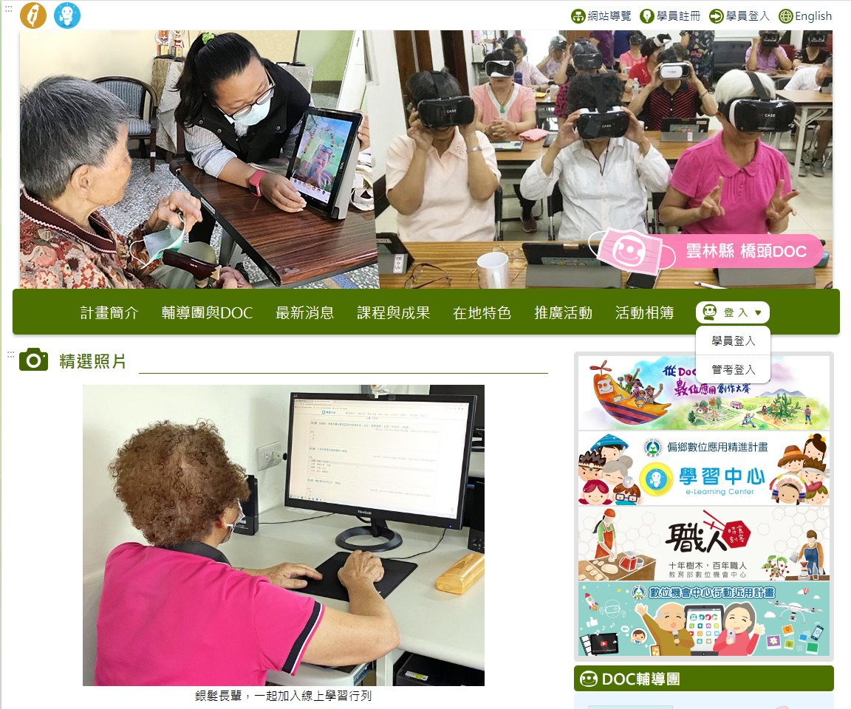
委員登入
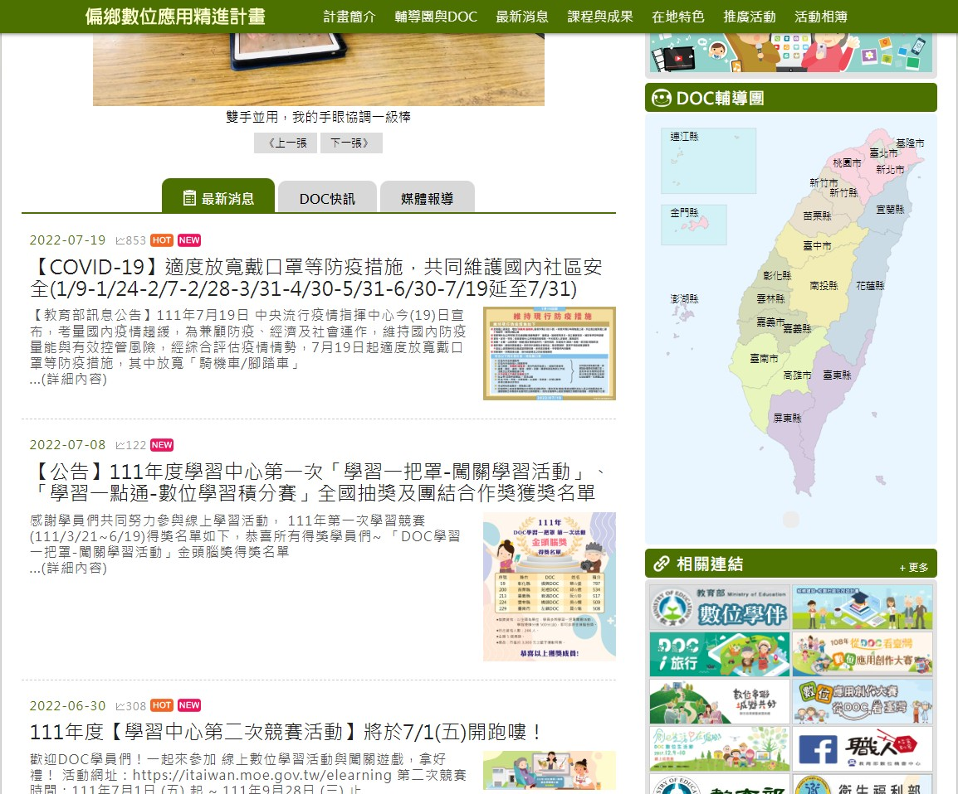
DOC成果網站

二、資料審閱：113年營運計畫書與112年DOC訪視評鑑表
步驟1：左選單選擇「DOC訪視」項下「計畫書/訪視審核」。
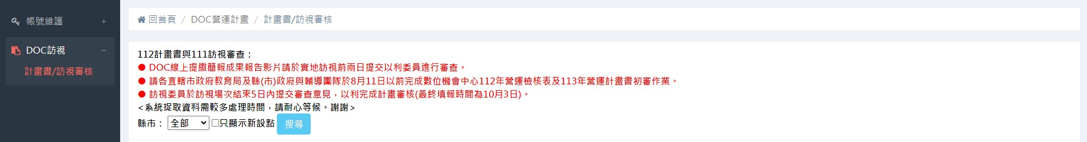
步驟2：選擇參與訪視的縣市。

１

2

步驟3：選擇審查的DOC，於【計畫書預覽】欄點擊「預覽」，可開啟營運計畫書資料，方便瀏覽113年營運計畫。
步驟4：選擇審查的DOC，於【訪視表預覽】欄點擊「預覽」，可開啟訪視評鑑資料，方便瀏覽112年DOC營運成果。(訪視時另備有紙本)。
步驟5：DOC訪視簡報資料。
步驟6：填寫113年計畫書及112年成果之分數與審查意見，填寫完成後請先點擊「暫存」，先暫存資料。
步驟7：分數及審查意見不再修改後，請於【是否提交】欄按「提交意見」
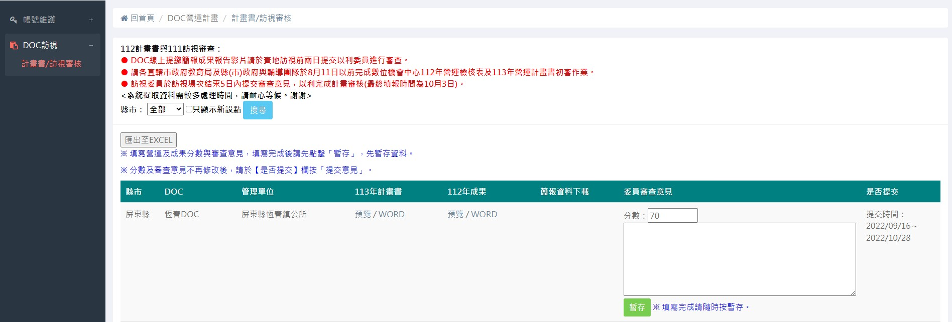
2023/08/18~
2023/10/03

審查意見寫好記得要先【儲存】
7
6

５

4

3

【附件6】
112年教育部數位機會中心訪視會議-○○縣市審查委員評分表

請參考訪視資料及DOC之簡報予以評分，DOC審查分配占比如下：
112年營運及推廣成果 | 113年營運及推廣規劃 | 總分 | 數位創新計畫
50% | 50% | 100% | 請推薦(V)
備註：
1、如未申請113年營運規劃者，該項不給分。
2、113年首次申請計畫皆以基礎應用型辦理且依照113年營運及推廣規劃給予評分。

訪視  序號 | DOC  名稱 | 管理單位 | 112年  50% | 113年  50% | 合計  100% | 創新型  推薦(V)
1 | ○○ | ○○○○○
2
3
4
5
6
7
8
9
10
11
12
勘點  序號 | 地點  名稱 | 管理單位 | 類型 | 重覆區域 | 113年  100%
1
2
3
N
委員簽名：
日期：

112年○○○(縣市)DOC訪視－審查委員評分彙總表

說明：
- 依審查委員評分表原始分數(最高100分)加總，由所有委員確認分數後簽名。
- 如遇同分請於訪視最後討論本表分數時進行協議，必須區分高低排序。
- 113年營運補助最終額度另參考教育部行政配合度分數核定。
訪視序號 | DOC名稱 | 管理單位 | 委員１ | 委員２ | 委員３ | 輔導團 | 縣市  政府 | 合計 | 平均 | 排序
1
2
3
4
5
6
7
8
9
10
11
12
委員簽名：

日期：

※請委員對於建議不推薦納入113年營運(平均低於80分)之DOC申請單位提供相關說明。
不推薦納入營運說明：
○○DOC：

○○DOC：

○○DOC：

112年行政配合度配分說明

由教育部評分，依照管考系統資料統計及業務執行情形評分(100%)。
(1)DOC月報提交情形(30%)
1至10月每月提交情況評分，於11月5日結算統計，期間每月有未繳交紀錄者本項目當月0分，有遲交紀錄者當月2分，準時繳交3分。
(2)三項指標至10月底達成情形(30%)
DOC開放時數、分班分校及行動DOC時數及DOC資訊課程時數以上三項年度工作指標，於10月底達成100%目標每10%給3分。
(3)各營運點與教育部平日業務合作情形。(40%)
由教育部承辦責任縣市所屬承辦同仁給分，可參考擔任交流會參訪點、協助參訪或訪視業務紀錄等。
(4)DOC網站建置情形(外加5%滿分仍為100%)
學習成長故事篇數(基本2篇)及DOC宣傳與成果推廣活動場次(基本1場)，10月底完成各外加5分，如已達滿分則不另加分。

